THE BLAZER SUITES

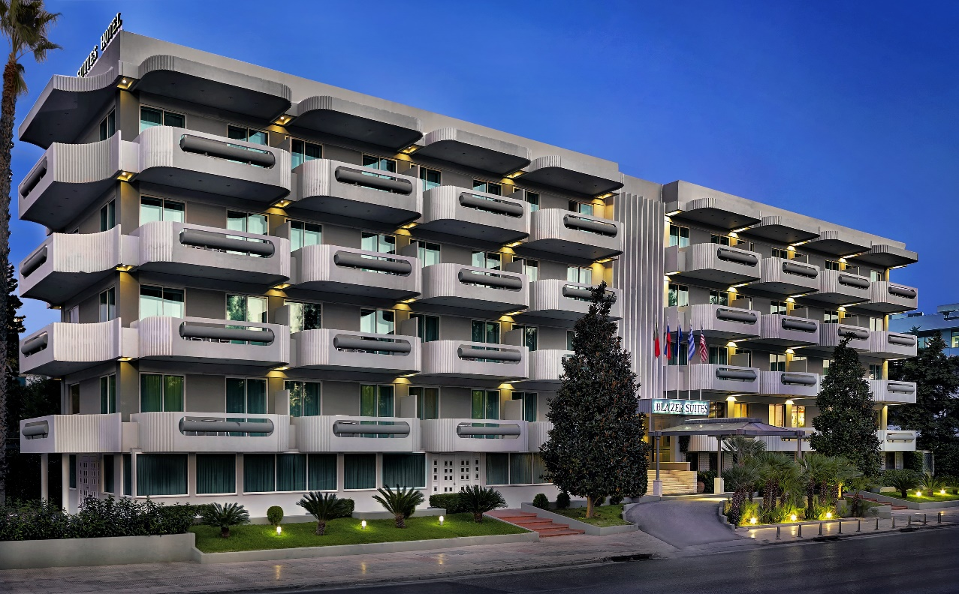

To ξενοδοχείο The Blazer Suites ζητά φοιτητή για Πρακτική Άσκηση στα τμήματα Υποδοχής και Service.

The Blazer Suites Hotel
Karamanli Avenue 1, Voula,
Athens, Greece
Tel : +30 210 9658801
Fax : +30 210 9658808
www.blazersuites.gr e-mail : info@blazersuites.gr

